תרגיל בית 3 - מחשוב ענן
קישור לריפו של הקבוצה:
https://github.com/orenbara/braude_cloudcomp/tree/master
קישור לסרטון:
https://ebraude-my.sharepoint.com/:v:/g/personal/anna_garmash_e_braude_ac_il/EQynmG89XulCmJJ-DUPF-Z8BgGZJ7hquLhvgVtkccDxIQg?nav=eyJyZWZlcnJhbEluZm8iOnsicmVmZXJyYWxBcHAiOiJPbmVEcml2ZUZvckJ1c2luZXNzIiwicmVmZXJyYWxBcHBQbGF0Zm9ybSI6IldlYiIsInJlZmVycmFsTW9kZSI6InZpZXciLCJyZWZlcnJhbFZpZXciOiJNeUZpbGVzTGlua0NvcHkifX0&e=aEngQ1
יש להתחבר עם משתמש של בראודה!!!!
מהנדס מערכת: אורן ברנובסקי
שם חבר הצוות | משימות שהוקצו | משימות שהושלמו
מאי כספי  318172756 | אחראית על סידור קובץ WORD, בניית מצגת וחלק סגירת הפרויקט | כל המשימות שתכננו הושלמו במלואן.  כל חברי הצוות התחלקו לזוגות או תתי קבוצות בהתאם למשימות ששובצו עבורם ודאגו להשלים כל המשימות. לא היה צורך לשנות שיבוצים, החלוקה הייתה הוגנת והתאימה לכולם.
אנה גרמש  337889125 | אחראית על תיקון קובץ JSON, התיחסות למשוב וחלק סגירת הפרויקט
ליאור פניקשוולי  319003943 | אחראי על בניית צט בוט והטמעתו במערכת, בניית המצגת
אורן ברנובסקי  311170450 | אחראי על בניית צט בוט והטמעתו במערכת והתייחסות למשוב
התייחסות למשוב:
התייחסנו במשוב לקטגוריות בהן קיבלנו ביקורת/רעיון לשינוי.

הערה | תגובה | האם בכוונת הצוות לבצע שינוי בעקבות ההערה? יש לפרט. אם כן, מה השינוי. אם לא, מדוע
עבודה עם קבצי JSON אחרים | הצוות חיפש אפשרות לעשות טעינה של קובץ JSON אחר כדי לראות איך התוכנית מתמודדת עם קובץ אחר. המערכת שלנו עובדת עם קבצי JSON שונים (נבדק את זה במהלך העבודה). | אפשרות של טעינה היא אופציונלית ולכן אפשרות זאת יכולה להיות ממומשת בעדכונים נוספים במידת הצורך ובמידה ותהיה זמן.
בעיות טכניות - היו קשיים להריץ את הקוד | הקשיים נובעים משימוש לא נכון בCOLAB וניסיון להריץ עליו אתר - אין לצפות לביצועים שקולים לאתר רגיל בWEB | הרצה של RUNALL פותרת את הבעיה - אין לנו שליטה במידה ויש בעיה בשרתים של גוגל
לא הבינו את FREQUENCY | אחת הגרפים לא היה מובן למרות שקיימים המסברים לכל גרף. | כן, נבצע שינוי. נתקן את הניסוח של ההסברים וכך נהפוך אותם למובנים יותר.
SECURITY : אפשרות לקרוא את הלינק למסד הנתונים במחברת | זו מחברת COLAB, ולא אתר, אין לנו BACKEND לשמור בו דברים | בגלל שזו מחברת COLAB אין צורך במימוש הסתרה
איטיות במעבר בין TABS. | אין לנו שליטה על משאבי COLAB שאנו עושים בהם שימוש חינמי. | לא נבצע שינוי כי אין לנו שליטה.

תיק למתכנת:
קבצים עיקריים:
- OnShapeActivityAnalysis.ipynb
תיאור: הקובץ הראשי של התוכנית שכולל בתוכו את כל קטעי הקוד המרכזיים, ויזואליזציה ואנליזה של כלל המידע.

- OnShapeLog.json
תיאור: קובץ הJSON ממנו אנו שולפים מידע

יצירת מסד נתונים וחיבור לFIREBASE:
Firebase Connection: Establishes a connection to the Firebase database.
Database Creation Flag: Determines whether to create a new database and upload data.
Conditional Database Creation and Data Upload:
- Deletes existing data if any.
- Creates and uploads an empty JSON file.
- Loads and uploads actual JSON data from Google Drive.
Convert JSON Data to DataFrame: Retrieves data from Firebase and converts it into a Pandas DataFrame for further use.

FBconn = firebase.FirebaseApplication('https://tirgul-db-default-rtdb.firebaseio.com/',None)
create_db = "False" # @param {type:"string"}
comment = "!!!!!!Change create_db to True only if you have access to Anna's drive!!!!!!" # @param {type:"string"}

if create_db:
# Create and upload the empty JSON data to Firebase
FBconn.delete('/', None)
empty_data = {}
file_path_empty_json = '/content/drive/My Drive/Colab Notebooks/CloudHW2/Empty.json'
with open(file_path_empty_json, 'w') as f:
json.dump(empty_data, f)
with open(file_path_empty_json) as f:
data = json.load(f)
result_put = FBconn.put('/', 'empty_data', data)

# Load JSON data
file_path = '/content/drive/My Drive/Colab Notebooks/CloudHW2/OnShapeLog.json'
with open(file_path) as f:
data = json.load(f)
result_put = FBconn.put('/', 'OnShapeJsonData', data)
else:
print("You didn't created the data base")

# Convert JSON data to a Data Frame
result_get = FBconn.get('/OnShapeJsonData/',None)
df = pd.DataFrame(result_get)

פונקציות עיקריות:
def create_navbar():
Creates a navigation bar with toggle buttons for different sections of the dashboard. It customizes the appearance and layout of the buttons.

def on_nav_change(change):
Handles navigation bar changes. It switches between different dashboard pages based on the selected option.
def display_main_dashboard():
Displays the main dashboard, including a table of the latest updates and a pie chart of the most active users. It also embeds a YouTube video.
def display_video():
Special feature - Displays a YouTube video with the given video ID and specified dimensions.
def plot_most_active_users():
def plot_time_distribution(user=None):
def plot_most_common_actions(user=None):
def plot_project_distribution():
def plot_project_time_activity():
def plot_project_specific_activity(project):
def plot_project_user_activity(project):
These functions are designed to visualize various aspects of user and project activities using different types of plots. They help analyze the data to identify patterns, trends, and insights:
- Data Filtering and Preparation: Each function filters and prepares the data based on specific criteria (e.g., by user or project).
- Visualization: They use different types of plots (pie, bar, line, scatter) to present the data visually, making it easier to interpret.
- Insights: By analyzing these visualizations, one can gain insights into user behavior, project activity patterns, and the distribution of actions over time.
- Interactivity: These functions can be integrated into interactive dashboards, allowing users to dynamically switch between different views and filters to explore the data from various angles.

def display_faq_page():
Special feature - designed to display a Frequently Asked Questions (FAQ) page within a dashboard. This page helps users find answers to common questions and provides additional information about the system.
# Create a chatbot
chatbot = Chat(patterns, reflections)
Implemented a chatbot for enhanced user experience.
חיבור בין Google Colab למסד הנתונים:
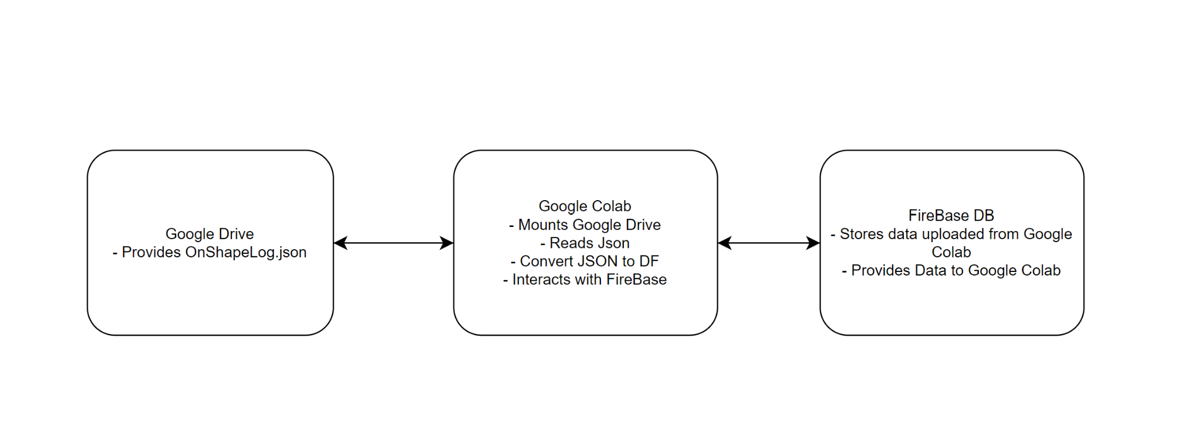
תבניות עיצוב:

def on_nav_change(change):
if change['new'] == 'Dashboard':
display_main_dashboard()
elif change['new'] == 'Students Activity':
display_students_activity_dashboard()
elif change['new'] == 'Project Activity':
display_project_activity_dashboard()
elif change['new'] == 'FAQ':
display_faq_page()

In order to update the page we used an “Observer Pattern that reacts to changes in the navbar. Once selected the display updates his content accordingly.

# Students Activity Dashboard
def display_students_activity_dashboard():
clear_output(wait=True)
display(navbar)
display(HTML("""
<style>
@import url('https://cdnjs.cloudflare.com/ajax/libs/tailwindcss/2.2.19/tailwind.min.css');
</style>
<div class="text-center">
<h1 class="text-4xl font-bold mb-4">Students Activity</h1>
</div>
"""))
display(dashboard)

# Project Activity Dashboard
def display_project_activity_dashboard():
clear_output(wait=True)
display(navbar)
display(HTML("""
<style>
@import url('https://cdnjs.cloudflare.com/ajax/libs/tailwindcss/2.2.19/tailwind.min.css');
</style>
<div class="text-center">
<h1 class="text-4xl font-bold mb-4">Project Activity</h1>
</div>
"""))
display(project_dashboard)

# FAQ Page
def display_faq_page():
clear_output(wait=True)
display(navbar)
display(HTML("""
<style>
@import url('https://cdnjs.cloudflare.com/ajax/libs/tailwindcss/2.2.19/tailwind.min.css');
</style>
<div class="text-center">
<h1 class="text-4xl font-bold mb-4">FAQ</h1>
<p>Here you can find the frequently asked questions...</p>
</div>
"""))

# Create and display the main dashboard with navigation bar
navbar = create_navbar()
navbar.observe(on_nav_change, names='value')

In order to show content we used Dynamic content display. It is a crucial pattern in creating interactive and responsive user interfaces. It involves updating the displayed content dynamically based on user interactions with the dashboard.

תיק למשתמש
הסבר כללי על המערכת:
המערכת היא כלי ויזואליזציה המיועד לנתח את הפעולות של תלמידים על פלטפורמת OnShape. מטרת המערכת היא לעזור למרצים/מנהלי פרויקטים להבין את הפעולות והפעילויות של התלמידים/מהנדסי מכונות ולספק תובנות באמצעות גרפים ודוחות שונים. בהתאם ליעדים שקיבלנו (הוראות של קובץ JSON), הפרויקט מתמקד במתן תובנות על התרומה של כל משתמש להתקדמות המשימה. אם יש יותר מתלמיד אחד שמעורב בפרויקט, המערכת חוקרת את המשימות שהוטלו עליהם ומנתחת את הפעילות שלהם. בפרויקט זה, הדגש הוא על מעקב אחר התקדמות המשתמשים, ניתוח הביצועים שלהם.

מסך ראשי – Dashboard
המסך הראשי Dashboard מיועד להצגת עדכונים אחרונים.
· טבלת העדכונים האחרונים היא מרכיב מרכזי בלוח הבקרה , המספקת סקירה מהירה של הפעילויות האחרונות. הטבלה מציגה את הנתונים אשר מסודרים לפי עמודת "Time" בסדר יורד כדי להבטיח שהערכים האחרונים יופיע בראש הטבלה.
· בנוסף, על הדף ניתן לראות גרף שמציג משתמשים הכי פעילים. גרף משתמשים הכי פעילים מוצג באמצעות עוגה עם אחוזים מבוסס על כמות הפעולות של כל משתמש.
· קטע סרטון מ-YouTube מציג את החידושים במערכת OnShape. מטרת הפיצ'ר לשמור על מנהל הפרויקט מעודכן בחידושים. OnShape היא מערכת טכנולוגית שתמיד מתחדשת, קצב הוספת השינויים וחידושים הוא גבוה כנהוג בעולם היי-טק פיצ'ר מבטיח שהשינויים יהיו גלויים ככל הניתן למנהל הפרויקט.
בלחיצה על בסרטון, הופעל הסרטון במערכת ללא מעבר לאתר הראשי של YouTube. בכל עת אפשר ללחוץ על ולעבור לאתר YouTube עצמו.
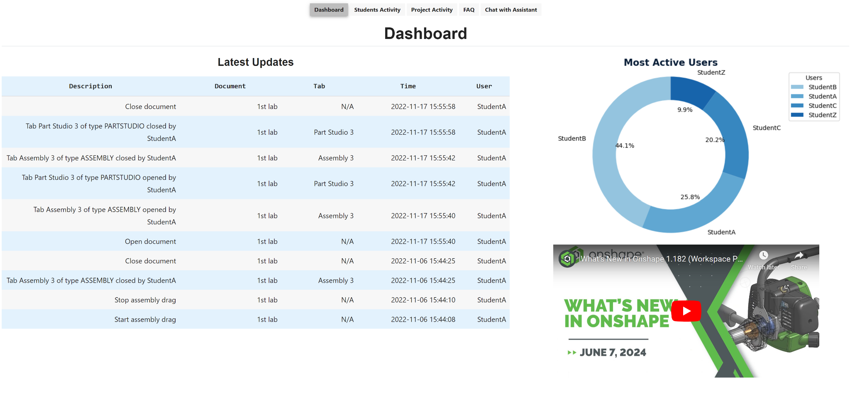
תמיד ניתן להשתמש בסרגל כדי לנווט לדפים האחרים במערכת:
- Dashboard – חזרה לחלון הראשי
- Student Activity – מסך ניתוח פעולות שבוצעו על ידי הסטודנטים
- Project Activity – מסך ניתוח של נתוני פרויקטים
- FAQ – מסך שאלות/תשובות נפוצות
- Chat with Assistant - מסך צט עם צטבוט

מסך Students Activity
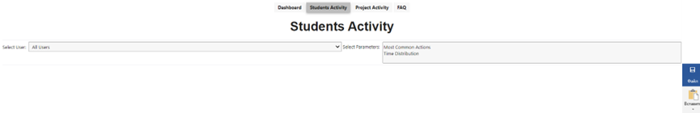
מסך "Students Activity" מאפשר לבחון ולנתח את הפעולות שבוצעו על ידי התלמידים במערכת. המסך מציע יכולת לבחור תלמיד מסוים ולראות את הפעולות הנפוצות ביותר שבוצעו על ידו, וגם את התפלגות הפעולות לפי זמן.
המסך מורכב ממספר מרכיבים שמאפשרים למשתמש לבחור ולהציג נתונים בצורה ויזואלית ונוחה:
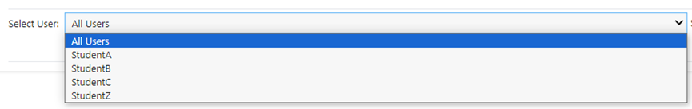
· תפריט נפתח "Select User" מאפשר לבחור משתמש ספציפי מתוך רשימת התלמידים. ניתן גם לבחור באופציה של "כל המשתמשים" כדי לראות נתונים מצטברים לכל התלמידים.

· תפריט בחירה "Select Parameters" מאפשר לבחור אילו גרפים להציג: "הפעולות הנפוצות ביותר" או "התפלגות פעולות לפי זמן".

גרפים:
- הפעולות הנפוצות ביותר – Most Common Actions
גרף זה מציג את הפעולות הנפוצות ביותר שבוצעו על ידי התלמיד הנבחר. הדף מציג בצורה נוחה את הסבר על הגרף "Plot Explanation" שנותן למשתמש מידע מלא הנדרש להבנת הגרף. בנוסף, מופיע "Action Description" שתואמים לעמודות של הגרף עצמו.
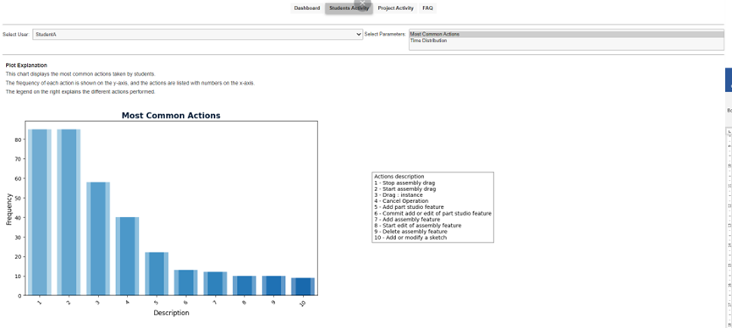

- התפלגות פעולות לפי זמן – Time Distribution
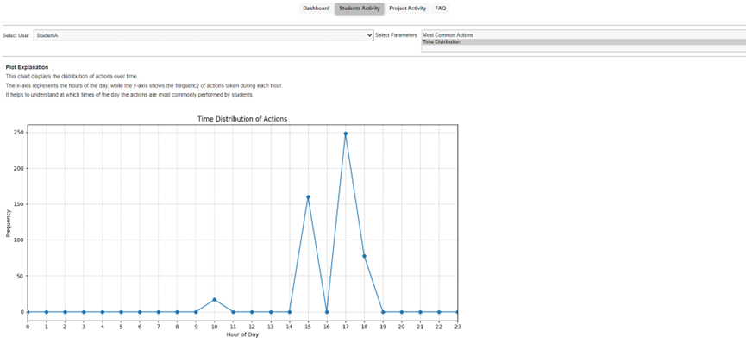
המטרה של הגרף להציג באילו שעות של היום התלמיד הנבחר הכי פעיל בעבודה שלו על הפרויקטים. הדף מציג בצורה נוחה את הסבר על הגרף "Plot Explanation" שנותן למשתמש מידע מלא הנדרש להבנת הגרף.

מסך Project Activity
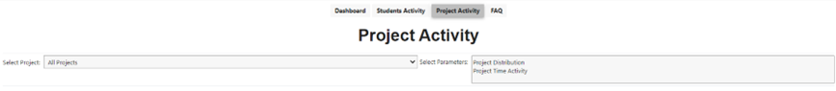
מסך "Project Activity" מציג ניתוח ויזואלי של נתוני פרויקטים על פי מספר מדדים. ניתן לבחור פרויקט ספציפי או לראות נתונים עבור כלל הפרויקטים. המסך מציג את הנתונים באמצעות מספר גרפים שונים, שכל אחד מהם מספק תובנות שונות על פעילות הפרויקטים והמשתמשים.

- תפריט נפתח "Select Project" מאפשר לבחור פרויקט ספציפי מתוך רשימת הפרויקטים. ניתן גם לבחור באופציה של "כל הפרויקטים" כדי לראות נתונים מצטברים עבור כלל הפרויקטים.
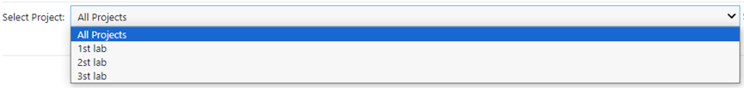

תפריט בחירה עבור "כל הפרויקטים":
תפריט בחירה "Select Parameters" מאפשר לבחור אליו גרפים להציג: "התפלגות פרויקטים" או "פעילות בפרויקט לפי זמן".
גרפים:
- התפלגות פרויקטים – Project Distribution
גרף זה מציג את התפלגות הפרויקטים לפי מספר המסמכים הקשורים לכל פרויקט. המטרה של גרף זה היא להראות כיצד המסמכים מחולקים בין הפרויקטים השונים ולספק הבנה על תרומת כל פרויקט. הדף מציג בצורה נוחה את הסבר על הגרף "Plot Explanation" שנותן למשתמש מידע מלא הנדרש להבנת הגרף.

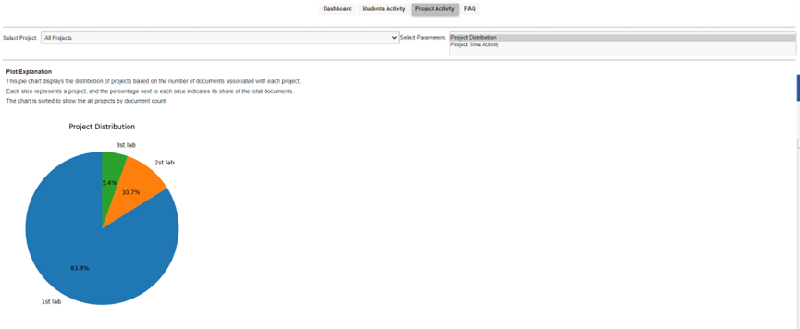
- פעילות בפרויקט לפי זמן – Project Time Activity
גרף זה מציג את תדירות הפעילויות של פרויקטים במהלך שעות היום. המטרה של גרף זה היא להראות כיצד הפעילויות מתפזרות לאורך שעות היום, ולספק תובנות על הזמנים בהם פעילויות מתבצעות בתדירות הגבוהה ביותר. הדף מציג בצורה נוחה את הסבר על הגרף "Plot Explanation" שנותן למשתמש מידע מלא הנדרש להבנת הגרף.

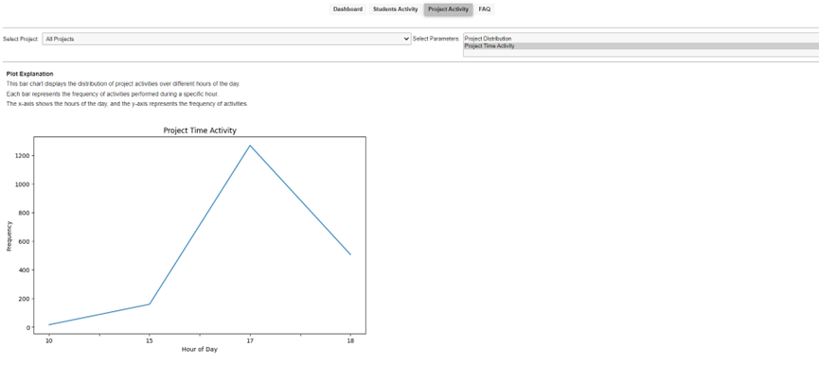
תפריט בחירה עבור פרויקט מסוים:
תפריט בחירה "Select Parameters" מאפשר לבחור אליו גרפים להציג: "פעולות ספציפיות בפרויקט" או " התפלגות פעולות משתמשים בפרויקט ".

- פעולות ספציפיות בפרויקט – Project Specific Activity
גרף זה מציג את התדירות של פעילויות ספציפיות עבור פרויקט שנבחר. המטרה של גרף זה היא לספק תמונה ברורה על אילו פעילויות בוצעו הכי הרבה עבור הפרויקט הספציפי, ולהבין את התפלגות הפעילויות בהקשר של פרויקט מסוים. הדף מציג בצורה נוחה את הסבר על הגרף "Plot Explanation" שנותן למשתמש מידע מלא הנדרש להבנת הגרף. בנוסף, מופיע "Action Description" שתואמים נקודות של הגרף.
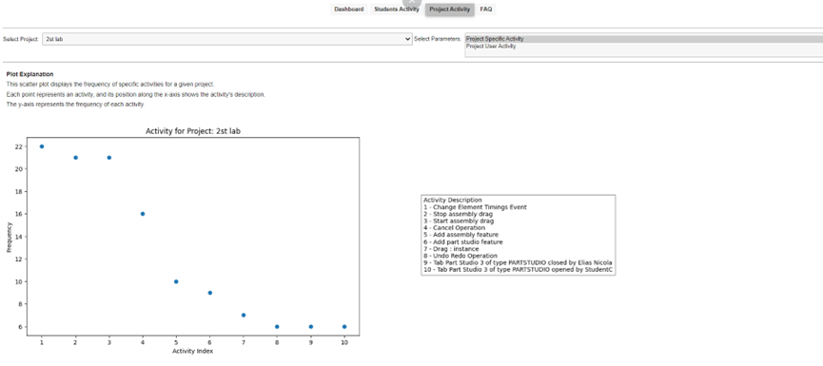
- התפלגות פעולות משתמשים בפרויקט – Project User Activity
גרף זה מציג את התדירות של פעילות המשתמשים בפרויקט מסוים. המטרה של גרף זה היא להראות כיצד הפעילויות התפזרו בין המשתמשים השונים בפרויקט, ולספק הבנה על פעילותם של כל אחד מהמשתמשים. הדף מציג בצורה נוחה את הסבר על הגרף "Plot Explanation" שנותן למשתמש מידע מלא הנדרש להבנת הגרף.

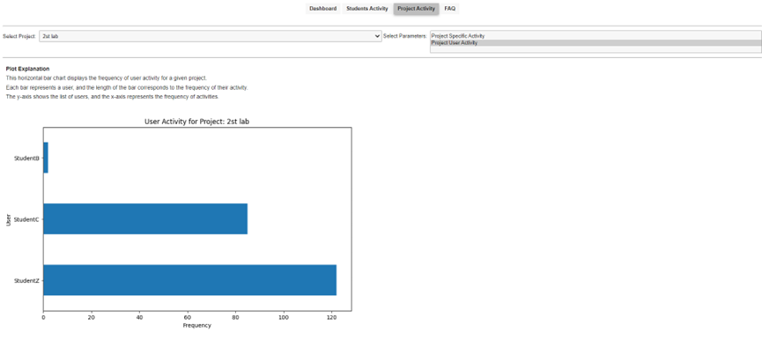
מסך FAQ

עמוד ה-FAQ נועד לספק תשובות לשאלות נפוצות שיכולות לעלות למשתמשים של תוכנת הוויזואליזציה. העמוד עוזר למשתמשים להבין את מטרת התוכנה, כיצד להשתמש בה ולפתור בעיות נפוצות שעלולות להתרחש.
המשתמש יכול לפתוח ולסגור את התשובות לפי הצורך. כדי לפתוח את התשובה לשאלה, יש ללחוץ על שאלה עצמה. כדי לסגור את התשובה, יש ללחוץ עוד פעם על השאלה.
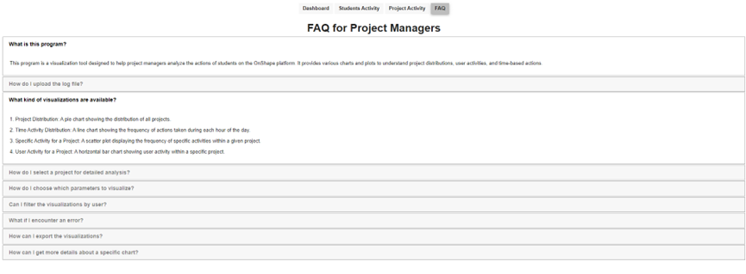

מסך Chat with Assistant
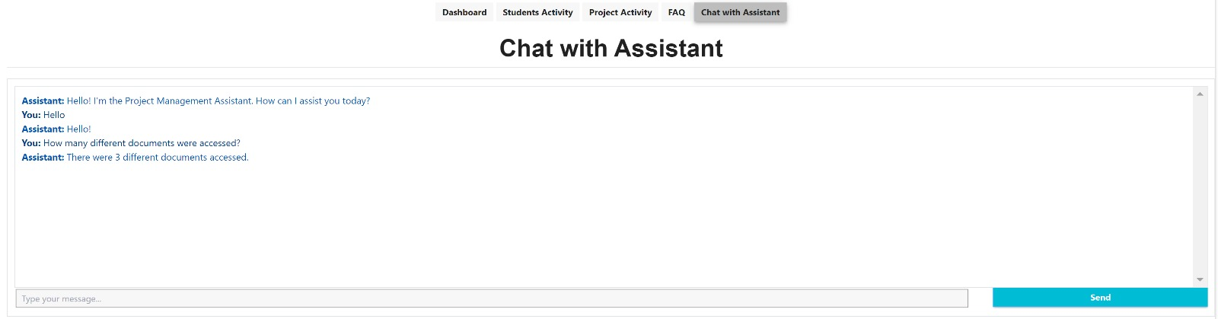
מסך הצאט נועד להציע חוויית משתמש אינטראקטיבית ומודרנית למנהלי פרויקטים ב-OnShape. המסך בנוי כך שיאפשר לך לקבל מידע ולעקוב אחרי פעולות שונות שבוצעו בפרויקט בצורה נוחה וברורה.

